**Sistemas Operativos**

UFCD – 0773 Sistemas Operativos

Sistemas de Informática

Helena Boavista

Sistemas Operativos

É um conjunto de programas cuja função é servir de interface entre o computador e o utilizador.

O sistema operativo é responsável por todo o funcionamento do computador desde o software e o hardware instalado na máquina.

O LINUX e a caixa mágica é o sistema operativo alternativo em software livre para usar em qualquer computador e para qualquer tipo de uso.

 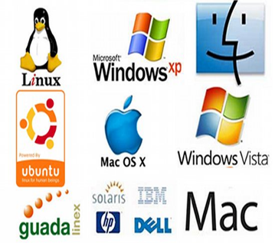

Componentes da Rede

Uma rede de comunicação de dados é construída por diferentes diapositivos que possuem as suas funções

Servidor da impressão - que aceita as tarefas dos programas executados no disco rígido e depois as envias para a impressora.

Servidor de arquivos - servidor que armazena todo os arquivos do utilizador.

Servidor de Email – Servidor responsável por enviar e receber mensagens no correio eletrónico.

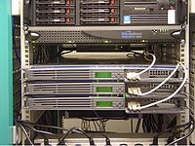

Introdução – Backup de Servidores

Servidores são feitos para resistir a grandes horas de trabalho que possuem uma serie de recursos como RAID com o Hardware.

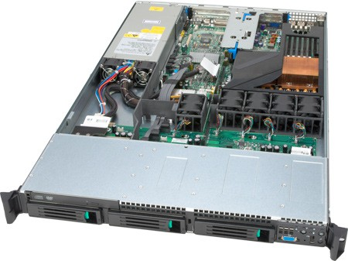

Router

É um equipamento usado para fazer a comutação do protocolo a comunicação entre diferentes redes de computadores.

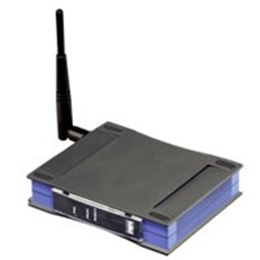

Protocolos de redes

**Protocolo** - é o conjunto de regras sobre o modo como se dará a comunicação entre as partes envolvidas.

Uma das funções que os protocolos executa são:

Controle da Transferência de Dados:

Deteção e recuperação de erros;

Codificação da informação;

Transparência da informação;

Utilização da linha;

Sincronização;

Facilidades de transparência da comunicação;

Analogia do modelo OSI

Podemos dizer que o modelo OSI é formado por sete camadas, cada uma com uma função diferentes:

1. Camada Física

Define as características do meio físico de transmissão da rede, conectores, interfaces, codificação ou modulação de sinais.

1. Camada de Enlace

A camada de enlace é responsável pela comunicação direta entre duas interfaces numa mesma rede. Não tem conhecimento de outras redes além da sua função da camada superior. Por outro lado, é a camada que, na rede de origem e na de destino, efetivamente recolhe e entrega o pacote à interface de rede correta. Controle e deteção de erros fazem parte de sua função.

3 - Camada de Rede

Até agora, estávamos no âmbito exclusivo do software. As camadas anteriores comunicam-se diretamente com o programa correspondente das máquinas remotas. A camada 3, por outro lado, conhece a topologia e a distribuição da rede e sabe como encontrar uma máquina em especial no meio da selva de endereços e caminhos. A camada de rede não é orientada à conexão como a camada de transporte. Os pacotes são enviados sem que se saiba se vão chegar ou não. Como a conexão é estabelecida na camada imediatamente superior (que, por sinal, está encapsulada nesta), isso não chega a ser um problema.

4 – Camada de Transporte

A camada de transporte fornece meios para que os nós local e remoto possam trocar dados. Usando uma analogia um pouco imprecisa, os programas da camada 4 montam um “cano” entre a camada 5 local e a camada 5 remota. Se os softwares de camada 5 de ambas as máquinas olharem pelo cano, verão, do outro lado, seu companheiro. É através desse encanamento disponibilizado pela camada 5 que toda a “mágica” das camadas anteriores acontece.

5 - Camada de Sessão

A camada de sessão é responsável pelo estabelecimento de conexão entre dois computadores que estão se comunicando. Ela controla o diálogo entre as aplicações nos sistemas local e remoto. Também é possível agrupar dados em blocos e marcai-os depois de enviados. Caso haja uma interrupção na conexão, a próxima sessão poderá recomeçar a partir do fun do último bloco enviado.

6 - Camada de Apresentação

Chamada, por muitos, de “a camada sem função” ou “a camada inútil”. Na teoria, serve para preparar os dados no domínio local e colocá-los em um formato compatível com procedimentos de transporte. No caminho inverso, padroniza os diferentes tipos de dados de uma forma que qualquer aplicação possa ser escrita para usar a rede, independente das implementações das cinco camadas inferiores. Dois exemplos de serviços executados nessa camada são a criptografia e a compressão de dados. Na prática, essa função é trivial e é implementada na própria aplicação.

7– Camada de Aplicação

A camada de aplicação é, como o nome já diz, o próprio aplicativo. Em outras palavras, é o programa que você está usando. Por exemplo, seu navegador Web está na camada de aplicação, e fala diretamente com o servidor Web que está lá na outra ponta da conexão. Há, portanto, uma “conversa a dois” entre os programas. Não é, verdadeiramente, parte da rede. Do contrário, essa camada representa todos os programas que querem acessar a rede e não sabem como fazê-lo. A única forma de os programas que usamos conseguirem se comunicar com outros programas em outras máquinas é “falando” com a camada 6.

